МУНИЦИПАЛЬНОЕ АВТОНОМНОЕ ОБЩЕОБРАЗОВАТЕЛЬНОЕ УЧРЕЖДЕНИЕ
МЕДВЕЖЬЕ-ОЗЁРСКАЯ СРЕДНЯЯ ОБЩЕОБРАЗОВАТЕЛЬНАЯ ШКОЛА
№ 19 ГОРОДСКОГО ОКРУГА ЩЁЛКОВО

Проект

«Чистые озёра»

Выполнили:
Булыгин Никита Максимович,
ученик 4-д класса
Рогачев Даниил Игоревич,
ученик 4-д класса
Руководитель:
Кудряшова Инна Леонидовна

Медвежьи Озёра
2022
Оглавление

1. Введение……………………………………………………………………………….. 3
2. Реализация проекта…………………………………………………………………… 5
3. Заключение …………………………………………………………………………… 9
4. Библиографический список…………………………………………………………. 10
5. Приложение……………………………………………………………………………11

Введение

Наша страна богата пресными водоемами. Только в нашей Московской области около 400 рек, более 350 озер и 13 крупных водохранилищ. В нашем Щелковском районе около 37 рек, много мелких озер и 38 родников. Самые крупные из озер — Большое и Малое Медвежьи. Медвежьи озера — цепочка из трех озер: два небольших общей площадью 0,12 кв. км и одно более крупное, площадью 0,4 кв. км.
Эти три водоёма — все, что осталось от большого озера, образовавшегося в результате таяния ледниковых вод. Площадь зеркала воды самого большого из Медвежьих озёр — шестьдесят гектаров. Оно имеет округло-продолговатую форму. Пологие берега озёр заболочены, водоёмы окружены лесными массивами, где произрастает множество грибов и ягод.
Известно, что знаменитый поэт Борис Пастернак, когда-то посетивший озёра, сохранил светлые и радостные воспоминания о поездке: об этом он рассказывал в одном из своих писем родителям.
Говоря об озёрах, нужно ещё упомянуть о четвёртом из них, ныне не существующем. По словам старожилов, оно было слито одним из владельцев этой местности — Бухановым. Причём канал, через который были слиты озёрные воды, выкопали пугачёвские разбойники, которых пригнали в усадьбу для содержания здесь до суда. У барина же давно была мечта — создать каскад рукотворных прудов, и он решил, что наступило подходяще время для воплощения замысла в жизнь... (https://www.votpusk.ru/country/dostoprim_info.asp?ID=24393)
Озера являются важнейшим источником пресной воды, в них накапливаются полезные минеральные вещества. Кроме этого, в озерах водится рыба, которая может служить для человека пищей и источником дохода, а также чистые озера - это место для летнего отдыха.
Мы с семьями раньше часто ходили на эти озера. Но, к сожалению, прошлым летом были там всего раз, хотя живем рядом, потому что там невозможно находиться, очень мусорно вокруг, вода тоже стала гораздо грязней. Наши озера посещает огромное количество людей. Некоторые убирают за собой, но их очень мало.
Много неорганизованных туристов в зоне озер. Зоны отдыха превращаются в свалку, люди оставляют не только органические отходы (остатки еды, которые быстро сгниют), но также пластмассовые и стеклянные бутылки, пакеты, железные мангалы, которые будут лежать столетиями, пока полностью разложатся. Мусор из прибрежной зоны попадает в воду, загрязняя её.
Проблемы экологии стали основой для создания и реализации проекта «Чистые озёра» учениками нашей школы.
Наш проект направлен на решение одной из актуальных проблем нашего времени – загрязнение окружающей среды. Актуальность нашего проекта определяется значимостью проблемы, решению которой призван способствовать проект «Чистые озёра». Результат нашего проекта – уменьшение количества мусора на озёрах.
Поэтому мы решили поддержать чистоту берегов озёр.
Цель проекта:
Наша цель - обратить внимание общественности на проблему загрязнения Медвежьих озер. Достичь конкретных результатов нашей деятельности для поддержания чистоты на озёрах.
Основные задачи проекта
- Внести определённый вклад в улучшение экологического состояния природных территорий Медвежьих озер;
- Воспитывать у школьников экологическую культуру, учить беречь удивительную красоту родной земли;
- Актуализировать проблему чистоты природных территорий среди населения села.
- Актуальность проекта:
Многие жители и гости села любят отдыхать на берегах озёр. Зоны отдыха озёр превращаются в свалку. Необходимо воспитывать чувство ответственности за свою малую родину.
Поэтому мы решили поддержать чистоту берегов наших озёр. Мы хотим, чтобы люди задумались сейчас, а не потом, когда уже будет поздно и трудно восстанавливать экологию прибрежной зоны.

Реализация проекта

- Срок реализации проекта
сентябрь 2022 - ноябрь 2022 года
- Методы реализации проекта:
- творческая деятельность;
- экскурсия;
- анализ;
- беседа;
- социологический опрос;
- работа с компьютером;
- исследование;
- обобщение.

- Методические приемы.
Основными методическими приемами являются:
1) организационная деятельность;
2) методическая работа;
3) групповая работа;
4) самостоятельная работа.

- Основные этапы реализации проекта.
Проект «Чистые озёра» будет реализован в 5 этапов.
Материально-хозяйственное обеспечение проекта
Фотоаппарат, бумага, краски, ватман, компьютер и принтер.

- Этапы работы над проектом.
Основная работа по проекту делится на 2 части: теоретическую (сюда включаем сбор информации, отбираем важные данные, выстраиваем схему логических выводов) и практическую (описание изготовления проектируемого изделия).
1. Теоретический:
1.1.Организационный: планирование работы и распределение обязанностей.
1.2. Аналитический: сбор и обработка данных.
2. Практический:
2.1. Методический: разработка плаката.
2.2. Реализационный: беседа о проекте с учениками школы, привлечение внимания к проблеме.
2.3. Подготовка и презентация проекта.

1 этап – теоретический

1.1. Организационный: планирование работы и распределение обязанностей.
Дата: 25.09.2022 г.
Учитель начальных классов Кудряшова И.Л.

№№ пп | Ф.И. ученика
1. | Булыгин Никита
2. | Рогачев Даниил

Наш класс второй год участвует в муниципальном проекте «Юные защитники природы». Это экологический проект. Так как тема экологии уже нам близка, поэтому была выбрана тема охраны Медвежьих озер.
Наш отряд в июне 2022 года участвовал в плоггинг-забеге (сбор мусора за отведенное время). Нам досталась территория Медвежьих озёр, за 1,5 часа уборки было собрано почти 30 кг мусора! Наш отряд занял первое место. Мы хотим узнать, что изменилось за лето, в каком состоянии озера.
Результат: распределены обязанности и установлен порядок работы. Установлены сроки выполнения работ.

1.2. Аналитический: Сбор и обработка данных.
Дата: 30.09.2022 г.
Чтобы лучше понять тему, была проведена экскурсия на Медвежьи озера. Мусора вокруг озер также много. Мы решили произвести социологический опрос жителей нашего села, для этого разработали анкеты и раздали своим одноклассникам, которые передали их родителям.
Всего в анкетировании участвовало 33 человека в возрасте от 21 до 61 лет.
82 % опрошенных считают, то озёра загрязнены (диаграмма 1). 32 человека считают, что загрязненность озёр влияет на их красоту. Большинство людей написали, что люди сами засоряют озера и не убирают за собой, как одну из причин многие указали на отсутствие баков.
По анкетам видно, что в основном все считают, что сами люди и должны убирать за собой, некоторые отвечали, что администрация села тоже должна регулировать этот вопрос (диаграмма 2).
На диаграмме 3 видно, что опрошенные считают, что мусорят приезжие и молодежь, но и взрослых тоже многие отмечали.
На вопрос: «Что бы Вы предложили по улучшению экологического состояния Медвежьих озёр?» ответы распределили по группам (таблица 1).
Таблица 1
Группа | Ответы | Количество ответивших | Пожелания
1 | Убирать за собой | 8 | Каждый сам забирает свой мусор
2 | Поставить мусорные баки | 7 | Поставить урны, чтобы люди могли складывать мусор
3 | Категоричные | 4 | Сделать платный вход, оградить территорию, установить камеры
4 | Должна быть агитация | 4 | Вести беседы, повесить плакаты
5 | Очищать берега | 3 | Периодически очищать от мусора
6 | Совестливые | 2 | Соблюдать правила поведения
7 | Ответственность | 3 | Назначить ответственных людей

Как видим, многие люди считают, что должны быть установлены баки. Мы обошли озера и не нашли ни одного места для сбора мусора. Баки могут находиться на территории загородного клуба, расположенного не озёрах, а также в СНТ. Проходы на эти территории закрыты. Ближайшие мусорные баки только в селе, которое находится в отдалении от озёр.
Результат: анализ и сбор данных помогли понять, в каком направлении действовать.

2 этап. Практический

2.1. Методический: разработка плаката.
Дата:15.10.2022 г.
После анализа анкет видно, что в основном все опрошенные считают, что люди сами должны убирать свой мусор. Для привлечения внимания к проблеме мы решили нарисовать плакат (фотографии). Нужно было, чтобы плакат был ярким и красочным, привлекал лозунг.
Результат: плакат мы решили использовать при презентации проекта ученикам нашей школы, потом мы его повесили в фойе, чтобы все могли посмотреть.

2.2. Реализационный: беседа о проекте с учениками школы, привлечение внимания к проблеме.
Дата: 20.10.2022 г.
Нами было решено провести беседы с учащимися нашей школы, мы выступали с проектом и презентацией для большего привлечения к проблеме.
Результат: в ходе беседы учащиеся школы согласились с нашими выводами. Все ребята согласны, что каждый, кто приходит на озеро, должен сам убирать свой мусор
5 этап. «Подготовка и презентация проекта»
Дата: октябрь, ноябрь 2022 г.
Результат: готовый проект поможет привлечь внимание многих учащихся и работников школы.

6. Ожидаемые результаты проекта
1. Вовлечение в процесс реализации проекта, проведение мероприятий по плану проекта максимально возможного количества участников образовательного процесса в школе, а также родителей учащихся села Медвежьи Озёра.
2. Повышение активности учащихся в социально значимых акциях.
3. Привлечение внимания общественности к экологическим проблемам.
4. Привлечение внимания в средствах массовой информации (в соц.сетях).

7. Дальнейшее развитие проекта
Мы со своим экологическим отрядом класса готовы продолжать начатую работу. Это и есть пример для будущих мероприятий. В числе таких дел: акция по очистке берегов озер не менее 2 раз в год. Продолжим наблюдение за чистотой природных объектов.

Заключение

Основные выводы:
1) мы внесли небольшой вклад в улучшение экологического состояния озёр: провели беседы с учащимися, разместили пост в социальных сетях;
2) посредством беседы объяснили школьникам экологическую культуру, как можно сохранять природу родной земли;
3) обратили внимание населения на проблему чистоты природной территории (плакат в школе и пост в соц.сетях, которые увидят многие).
В дальнейшем планируется продолжать работать в этом направлении.
Задачи, поставленные в данном проекте, считаем выполненными. Работу по проекту будем продолжать.
Данный проект прост в реализации и достаточно эффективен в процессе экологического воспитания учащихся.

Библиографический список
1. https://ru.wikipedia.org/wiki/Медвежьи_озёра_(группа_озёр)
2. https://www.votpusk.ru/country/dostoprim_info.asp?ID=24393
3. Чернов М.Ю. Как написать социальный проект https://infourok.ru/metodicheskaya-razrabotka-kak-napisat-socialnyj-proekt-rukovodstvo-k-socialnomu-dejstviyu-4073545.html

Приложение
Анкета

Социологический опрос жителей
Данные респондента:
Пол: мужской _____, женский ____.
Возраст: ______
Вопросы анкеты:
- Считаете ли Вы, что Медвежьи озёра замусорены? ___________________
- Влияет ли замусоренность на красоту озёр? ______________________
- Как Вы думаете, с чем связана загрязненность озёр? ____________________
4. Как Вы считаете, кто больше всего мусорит?
Приезжающие _______, молодежь _____,
взрослые ______, рыбаки ______.
5. Как Вы считаете, кто должен отвечать за чистоту берегов озёр? ________________________________________________
6. Что бы Вы предложили по улучшению экологического состояния Медвежьих озёр? _______________________________________________

Диаграмма 1

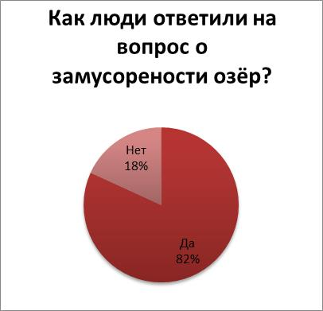

Диаграмма 2
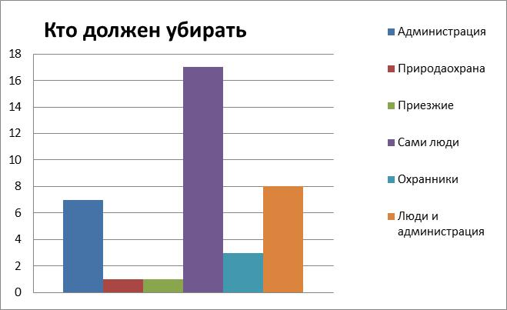

Диаграмма 3

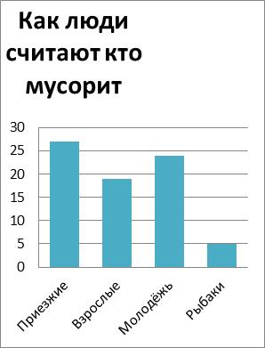
Расстояние до ближайших баков для мусора
